INTRODUCTION

Luc-Olivier MERSON (1846-1920), peintre académique, prix de Rome en 1869 est célèbre pour ses allégories et sujets bibliques (La Famille, L'Espérance, la Vertu et la Fortune au Musée d'Orsay, la Galerie de Saint-Louis au Palais de Justice de Paris).

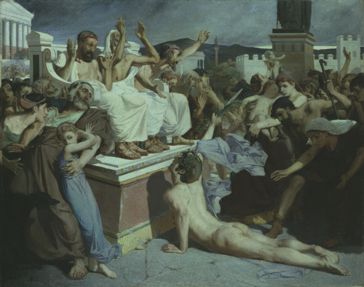 | Le soldat de Marathon
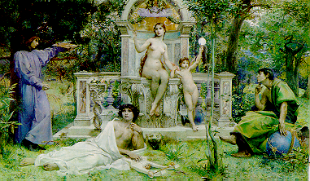 | L'Espérance
Les timbres qu'il a dessinés et qui ont été gravés par Thévenin, ont inauguré le XXème siècle.

Lors d'une vive polémique relayée par la presse comme en témoigne la caricature ci-contre, l'œuvre fut traitée "d'horreur", à tel point qu'un amendement fut déposé à la Chambre pour exiger le retrait du timbre. Le ministre concerné vint en personne à la tribune défendre cette émission.
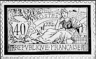
Techniquement, ces vignettes postales innovent par une impression en deux couleurs et en grand format. Elles furent également largement utilisées à l'étranger à une époque où la présence française était très importante.

